**UZZI COLLEGE** 

Niveles: Inicial – Primario – Secundario

Robustiano Patrón Costa S/N°

E-Mail: primario@uzzicollege.edu.ar

**Útiles para la cartuchera 2025**

* **Primer grado 2025**

En mi cartuchera de primer grado debo tener….

* 2 lápices negros
* 1 borrador
* 1 sacapuntas
* 1 voligoma
* 1 tijerita
* 1 regla de 20 cm
* 1 caja de lápices de colores

TODOS LOS ÚTILES DEBEN TENER NOMBRE.

* 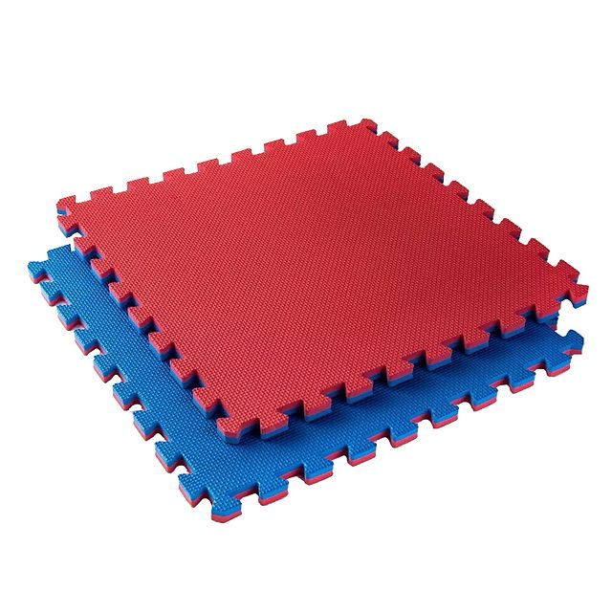Una plancha de goma EVA para sentarse en oralidad, con nombre.

**El resto de los útiles estarán incluidos dentro de la CUOTA DE MATERIALES y se entregarán en el colegio. (No se incluyen libros ni multibase en esta cuota.)**

Los libros que necesitaremos por el momento …

* “Learn with Us 1” (sólo Classbook) - OUP
* Cartilla de Educación Emocional. Se venderá en la fotocopiadora del colegio a principio de año.

**En caso de precisar más bibliografía se solicitará a principio de año.**

* **Segundo grado 2025**

En mi cartuchera de segundo grado debo tener…

* 2 lápices negros
* 1 borrador
* 1 sacapuntas
* 1 tijera
* 1 voligoma
* 1 regla de 20 cm
* 1 caja de lápices de colores

TODOS LOS ÚTILES DEBEN TENER NOMBRE.

* Una plancha de goma EVA para sentarse en oralidad, con nombre y apellido.



**El resto de los útiles estarán incluidos dentro de la CUOTA DE MATERIALES y se entregarán en el colegio. (No se incluyen libros ni multibase en esta cuota.)**

Los libros que necesitaremos son por el momento son…

Educación Emocional: “Sentir y Pensar 2” SM

“Learn with Us 2” (sólo Classbook) - OUP

**En caso de precisar más bibliografía se solicitará a principio de año.**

* **Tercer grado 2025**

**EN TERCER GRADO VOY A NECESITAR....**

En mi cartuchera:

* Una lapicera de tinta azul lavable, con cartuchos de repuestos.
* Lapiceras de colores para escribir conceptos (pueden ser micro fibras o con brillos, que NO SEAN FLUORESCENTES)
* Un lápiz negro, sacapuntas y borrador.
* Una caja de lápices y una de fibras (para colorear)
* Regla de 20 cm y una escuadra pequeña de no más de 10 o 15 cm.
* Una cola vinílica pequeñita con punta (no tipo Voligoma).
* Una tijera.
* Un resaltador de cualquier color..

El primer día:

* Dos planchas de stickers con motivos a elección
* Un trapo de piso decorado a gusto para sentarse en oralidad, con nombre.
* Una caja forrada. Medidas: largo 43 cm x 29 cm de ancho x 16 cm de alto.( No más grande)
* Multibase del año anterior.

**El resto de los útiles estarán incluidos dentro de la CUOTA DE MATERIALES y se entregarán en el colegio.( No se incluyen libros ni multibase en esta cuota.)**

Bibliografía:

* Un diccionario de significados.
* “ UMA y Sapo 3” Áreas Integradas. Editorial Santillana.
* “Supertrazos 3”- Practico la caligrafía. Editorial Santillana
* Educación Emocional: “Sentir y Pensar 3” SM
* Learn with Us 3 | Classbook - OUP

***Las carpetas y los libros deben ser forrados con plástico transparente.***

***TODO debe ser presentado con el RÓTULO correspondiente desde el 1º día.*A PARTIR DE FEBRERO LA FOTOCOPIADORA DEL COLEGIO PONDRÁ A SU DISPOSICIÓN BOLSONES CON TODOS LOS ÚTILES NECESARIOS, ANTE CUALQUIER CONSULTA COMUNICARSE AL (+54 9 3875 37-2768)  
CHAT DE WHATSAPP:** [**https://wa.link/3edh3c**](https://wa.link/3edh3c)